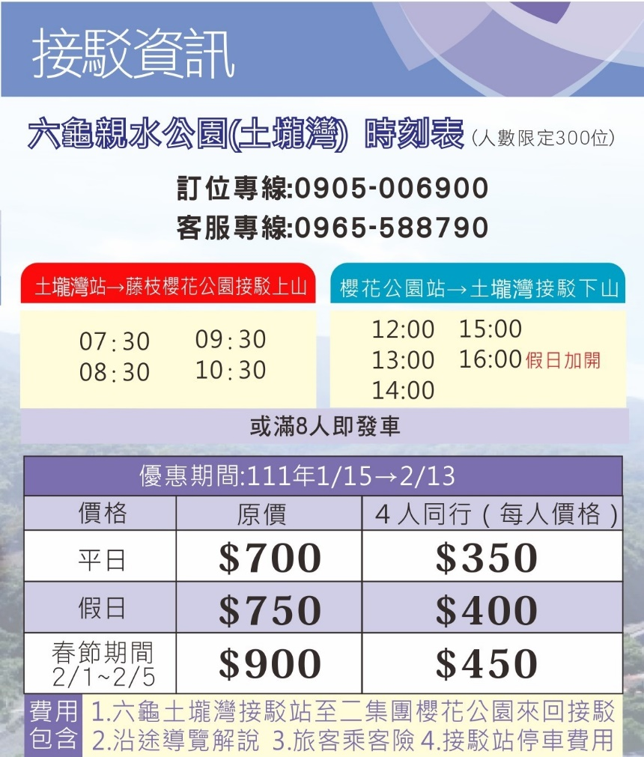

本所辦理櫻花季系列活動為舒緩藤枝林道車流量提供遊客接駁服務，本所與高雄市六龜觀光休閒協會簽訂合作協議，規劃在土壠灣親水公園、二集團部落及櫻花公園設置接駁站點，請各位遊客踴躍搭乘。並且因應藤枝國家森林遊樂區重新開園，屏東林區管理處亦有提供接駁服務，相關資訊請參考https://tj.forest.gov.tw/news?id=19

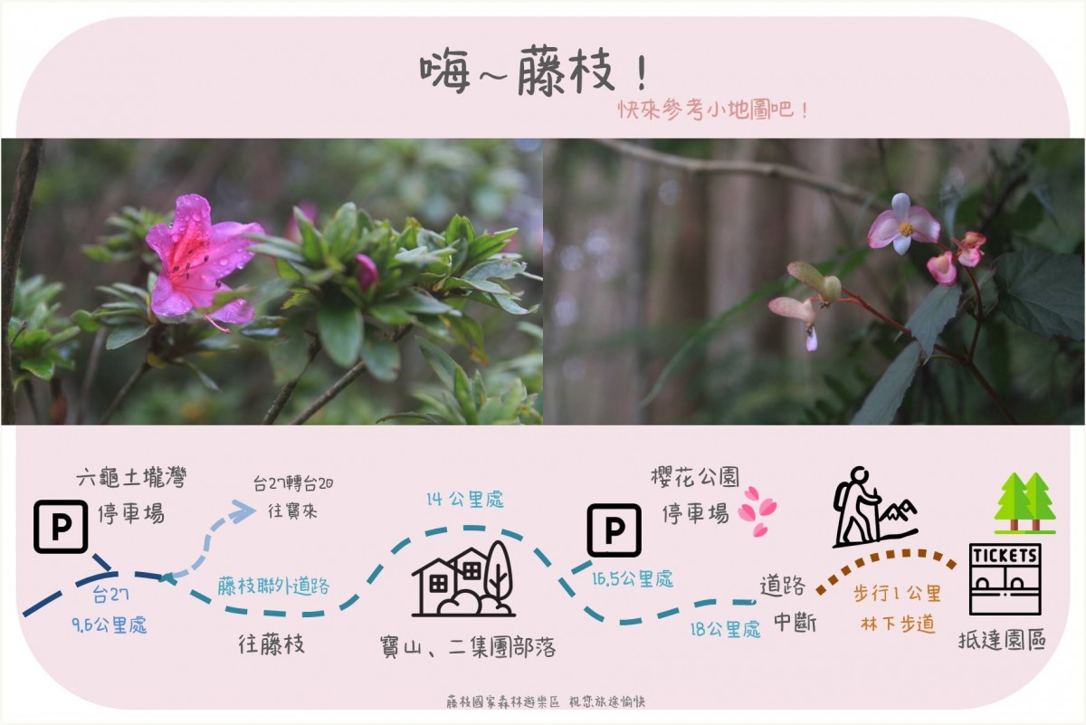
因藤枝聯外道路18至18.5公里路段路基嚴重塌陷車輛無法通行，且16.5至18公里處沿線劃設紅線禁止停車，故建議自駕遊客將車輛停放於櫻花公園(16.5K)或二集團部落(14.5K)。

(本資訊同步自藤枝國家森林遊樂區最新消息)

